PPN, L’envolée des prix se poursuit
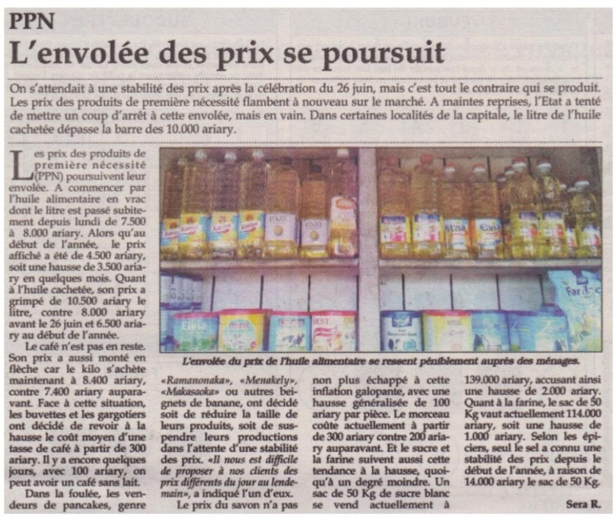
Source : Nouvelles, page 8
Date : Vendredi 9 Juillet 2021
Auteur : Sera R.

